**Knappheit bei Mietfahrzeugen**

**Warum nicht mal ein Wohnwagen?**

**Ein Blick auf die Straßen der Bundesrepublik reicht, um zu sehen, wie viele Wohnwagen und Reisemobile mittlerweile unterwegs sind. Doch mit ein paar Tipps können Mietwillige trotz großer Nachfrage ein Fahrzeug für ihren Traum-Urlaub finden.**

**Koblenz, 5. April 2022.** Einfach mal spontan die Siebensachen zusammenpacken, das Reisemobil oder den Wohnwagen klarmachen und ans Wunschziel fahren – so ist zumindest die Traumvorstellung vieler Menschen vom Urlaub im Heim auf vier Rädern. Bisher konnte jeder, der kein eigenes Fahrzeug besitzt, die Tour mit einem gemieteten Fahrzeug antreten. Aber der Caravaning-Boom sowie Engpässe in der Produktion führen auch zu einem knapperen Angebot auf dem Mietmarkt. Zudem kaufen viele Reisemobil- oder Wohnwagen-Fans die Fahrzeuge, die sie in der Miete ausprobiert haben. Ein Grund zur Sorge?

**Tipp für Mietinteressenten**

Nein, denn auch wenn von der Knappheit neben Vermietern sowohl Reisemobil- als auch Wohnwagenhersteller betroffen sind, müssen Mietinteressenten keine Angst haben, leer auszugehen. Unter Beachtung einiger Tipps gibt es immer noch viele Möglichkeiten, ein Fahrzeug finden. „Dieses Jahr sollte man vor allem ein Auge auf Wohnwagen werfen – dort ist mit besseren Verfügbarkeiten zu rechnen als bei Reisemobilen“, rät allerdings Patrick Mader, Geschäftsführer von InterCaravaning, Europas größter Fachhandelskette für Reisemobile und Wohnwagen.

**Gestiegene Hygienestandards**

Unabhängig vom Fahrzeugtyp sollten Mietinteressenten genug Zeit für ihren Urlaub einplanen. Denn unter einer Woche vermieten die wenigsten Händler ihre Fahrzeuge. Das hat aber einen guten Grund, über den sich Kunden freuen können: In den vergangenen zwei Jahren sind die Hygienestandards nochmal gestiegen. Innenräume werden zusätzlich zur sowieso fälligen Grundreinigung desinfiziert. Und eine solche Säuberung dauert deutlich länger und lohnt sich nur, wenn ein Fahrzeug über einen längeren Zeitraum am Stück vermietet wird.

**Engpässe kurz erklärt**

Doch zurück zu den Engpässen: Wieso gibt es die überhaupt? Ihren Ursprung haben sie im Mangel an Grundstoffen wie beispielsweise Holz, Stahl, Kunststoffen, Schrauben und Kabeln. Die Gründe dafür sind vielschichtig und haben vor allem – aber nicht nur – mit pandemiebedingten Lieferausfällen zu tun. Einen Überblick über aktuelle Verfügbarkeiten von Reisemobilen und Wohnwagen liefert die [Website von InterCaravaning](https://www.intercaravaning.de/vermietung/mietangebote/mietflotte/).

**Bilder**:

Ein Bild, das Gras, draußen, Himmel enthält.

BU: Wohnwagen sind eine gute Alternative.

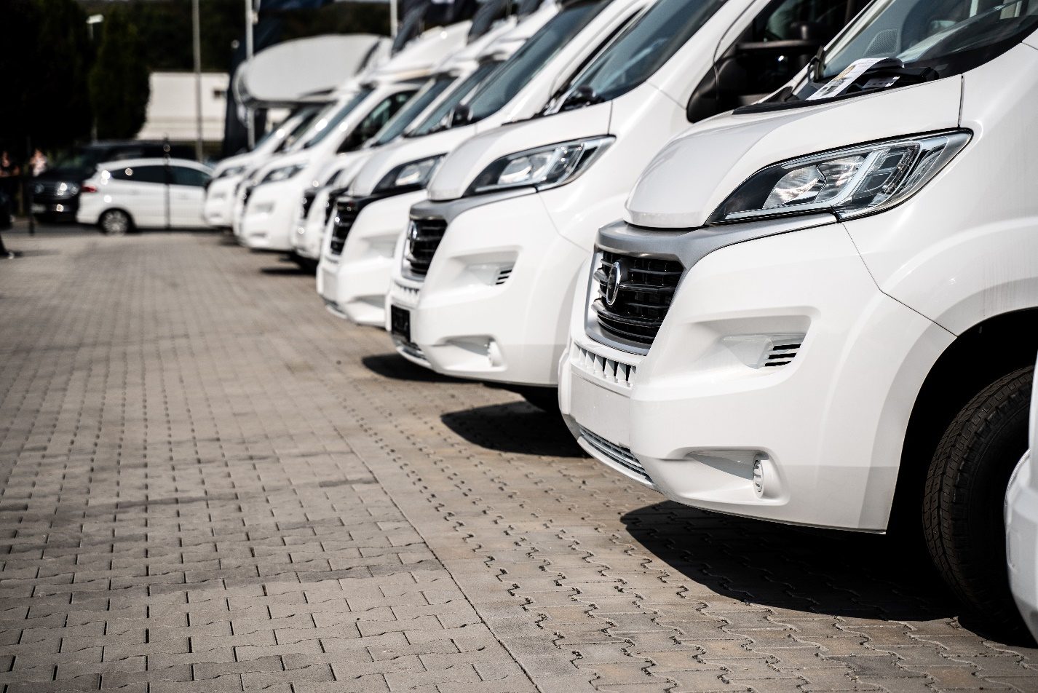

BU: Beliebt, aber besonders knapp: Reisemobile.

[Die Fotos können Sie hier herunterladen.](https://k1-agentur.de/presseservice/intercaravaning/)

Für Rückfragen wenden Sie sich an das Pressebüro:

K1 Gesellschaft für Kommunikation mbH   
Markus Buchenau   
Sachsenring 40 - 50677 Köln    
T:  +49 (0)221 - 222 77-25   
M: +49 (0)151 - 1906 9310   
E-Mail: [buchenau@k1-agentur.de](mailto:buchenau@k1-agentur.de)